Instrucțiuni de utilizare - Oglindă de baie cu LED-uri

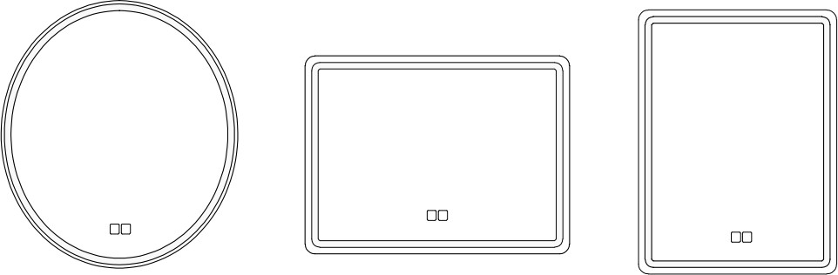

Stimate client, vă mulțumim că ați cumpărat acest produs din magazinul nostru. Vă rugăm să citiți cu atenție aceste instrucțiuni înainte de a asambla și utiliza produsul, astfel încât să puteți preveni deteriorarea produsului cauzată de o utilizare necorespunzătoare. În cazul în care produsul va fi predat unor terțe părți, acesta trebuie predat inclusiv cu acest manual.

Indicații generale de securitate

Urmați pașii de mai jos pentru o instalare ușoară a oglinzii:

- citiți cu atenție toate instrucțiunile înainte de a instala oglinda
- citiți cu atenție toate avertismentele, informațiile privind siguranța și întreținerea
- utilizați produsele numai în interior
- Utilizați numai cu accesoriile originale furnizate
- atunci când nu este utilizat, deconectați produsul de la rețeaua electrică.
- în cazul în care apare o stare anormală, deconectați produsul de la rețeaua electrică și lăsați-l să se răcească.
- păstrați acest manual pentru consultări ulterioare în legătură cu funcționarea și întreținerea produsului.

Acesta este un produs electric, nu o jucărie! Pentru a evita riscul de incendiu, arsuri, vătămări corporale și șocuri electrice, vă rugăm să respectați următoarele instrucțiuni:

- Manipulați produsul cu grijă, nu-l așezați niciodată pe verticală pe o suprafață dură (de exemplu, gresie), s-ar putea sparge.
- nu o așezați lângă obiecte metalice, cum ar fi chei, monede,agrafe de birou și bijuterii
- Protejați aparatul și accesoriile de șocuri, umiditate, murdărie, fluctuații mari de temperatură și lumina directă a soarelui.
- nu turnați lichide pe dispozitivul de lampă demontat, nu îl plasați în apropierea obiectelor inflamabile, nu îl lăsați la îndemâna copiilor.
- nu utilizați niciodată acest produs dacă are un cablu sau o fișă deteriorată, dacă nu funcționează corect, dacă este deteriorat
- nu utilizați acest produs dacă a fost scăpat sau scufundat în apă
- dacă este necesar, să fie inspectate și reparate de o persoană calificată

Lista de piese:

1. Oglindă cu leduri
2. 2 x dibluri
3. Clemă 2x

Accesorii: Notă: Dezaburirea si ceasul cu Led includ doar oglinzile, care sunt menționate în descrierea fiecărui model de pe site-ul nostru.

- Dezaburire
- Ceas cu led cu afișaj de temperatură

Montaj

Unelte necesare:

- Mașină de găurit electrică
- Ciocan
- Surubelnita
- Metru pentru masurat

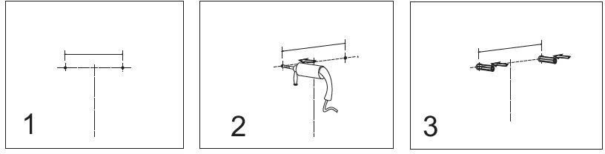

- Marcați poziția dorită a oglinzii pe perete.
- Faceți găuri suficient de mari pentru dibluri
- Introduceți diblurile în găurile forate

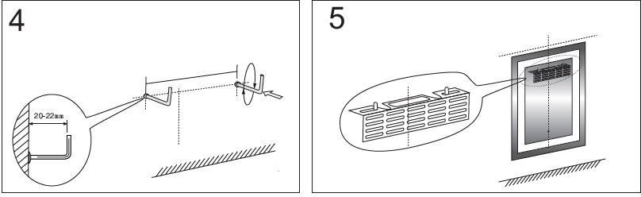

- 4. Înșurubați clema în diblu în sensul acelor de ceasornic, clema trebuie să iasă din perete aproximativ 20-22 mm
- Agățați oglinda
Funcția de atenuare

Conectați oglinda la sursa de alimentare, butoanele LED pentru
dezaburire și pentru a lumina oglinda
Când apăsați butonul de lumină, oglinda se va aprinde, puteți reduce sau crește intensitatea luminii ținând apăsat butonul pentru o perioadă lungă de timp.

Dezaburire
Conectați oglinda la sursa de curent, iar butoanele LED pentru dezaburire
și pentru a aprinde oglinda.
.Apăsați butonul de pe oglindă cu simbolul ,butonul se aprinde cu o intensitate luminoasă mai mare atunci când dezaburirea este pornită, astfel încât să vă puteți da seama că dezaburirea este pornită, apăsați din nou acest buton pentru a opri dezaburirea.

Setările ceasului
Conectați oglinda la sursa de curent,se vor aprinde butoanele LED pentru dezaburire si de aprindee a oglinzii .
Apăsați lung și mențineți apăsat butonul ceasul va începe să pâlpâie, făcând din nou clic pe buton setați ceasul, apoi din nou tineti lung buonul și veți fi redirecționat către setările pentru minute.Apăsarea din nou a butonului minutele vor fi setate, după ce orele și minutele sunt setate corect Lăsați ceasul să pâlpâie , după 3 secunde ora va fi setată și ceasul nu va mai pâlpâi.
Atât ora, cât și temperatura apar pe afișaj la intervale regulate.

Curățarea și întreținerea

- Scoateți întotdeauna oglinda din priză înainte de a o curăța.
- Când curățați oglinda, nu o scufundați în apă sau în alte lichide.
- Nu folosiți detergenți duri sau abrazivi pe suprafața oglinzii.
- Nu folosiți produse de lustruit pentru mobilă pe oglindă sau pe părțile sale.
- Curățați oglinda cu o cârpă moale și umedă. Cârpa va reține particulele de praf, va șterge petele și va preveni zgârieturile.
- Unele părți ale oglinzii se pot slăbi în timp, verificați cu regularitate întregul produs și strângeți-le dacă este necesar.

Ghid de depozitare

- Scoateți oglinda din priză atunci când nu o utilizați.
- Lăsați-o să se răcească la temperatura camerei înainte de a o depozita.
- Așezați-o într-un loc răcoros și uscat, departe de accesul copiilor, unde nu va fi deteriorată.
- Pentru o durată de viață mai lungă, manevrați cablul cu grijă, nu trageți de el. Nu înfășurați cablul în jurul oglinzii atunci când îl depozitați, acest lucru poate deteriora cablul și poate provoca un scurtcircuit.

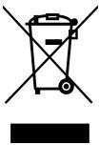

Protecția mediului
Eliminați dispozitivul, accesoriile și ambalajul acestuia într-un mod ecologic și nu le aruncați la deșeurile menajere.În UE, acest simbol indică faptul că acest produs nu trebuie eliminat împreună cu deșeurile menajere. Acest produs conține materiale reciclabile și trebuie dus la o unitate de reciclare pentru a proteja mediul și sănătatea umană, care ar putea fi afectată de eliminarea necontrolată a deșeurilor.Vă rugăm să eliminați produsul folosind sisteme de colectare adecvate, cum ar fi un depozit de colectare.Pentru informații privind punctele de colectare publice, contactați autoritatea locală competentă.

